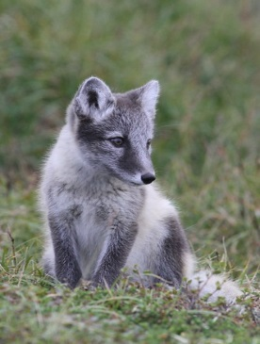
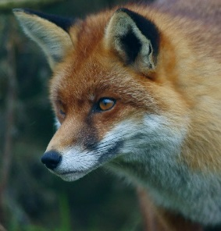
FJELLREV OG RØDREV

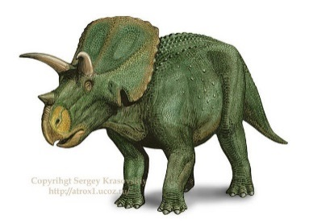

EVALUERING AV PERIODEN: DINOSAURER (November)
GRUNNLEGGENDE FERDIGHETER  FOKUSOMRÅDE: | HELSEFREMMENDE BARNEHAGE  FOKUSOMRÅDE:
LEK – utfordringer – humor – glede – vennskap | Glede i lek

Aktiviteter denne perioden:
Denne delen evalueres sammen med barna:
I tillegg til faste turer og aktiviteter har vi hatt hovedfokus på dinosaurer denne perioden. Interessen og den nye kunnskapen om dinosaurer har barna uttrykt bl. a. gjennom lek og forming.
Nytt fra i høst er at vi har hatt barnesamtaler med samtlige rever. Interessen og gleden for temaet har kommet fram hos mange:
Hva er gøy med samling?
- Å les i dinosaurboka. Ikke den dinosaurboka vi hadde i samling i dag, men den boka vi hadde i går!
- Språksprell og de der dinosauran.
- E lika å les dinosaurboka. E lika å lek dinosaur.
- Å les bok om dinosaura. Han Jafs!

Områder fra progresjonsplanen vi har oppnådd denne perioden:
Fagområde: | Vi ser barn som:
Kommunikasjon, språk og tekst | - Erfarer at voksne leser høyt for dem  - Lærer navn på noen dinosaurarter og hvordan de levde
Kropp bevegelse, mat og helse | - Får bruke kroppen sin på lengre turer og som får erfaring med å gå, løpe og hoppe i ulendt terreng
Kunst, kultur og kreativitet | - Får mulighet til å erfare og utforske ulike malingstyper og teknikker
Natur, miljø og teknologi | - Erfarer naturen på tur når høst går mot vinter
Antall, rom og form | - Øver og leker seg med tallremsen fra 1 til 20  - Blir kjent med likheter og ulikheter
Nærmiljø og samfunn | - Lærer hvordan vi skal være mot hverandre og hvordan vi skal være en god venn

OPPSUMMERING FRA DE VOKSNE:
Hva har vi gjort? Hva har vi lært? Hva har vi fordypet oss i? Hva tar vi med oss videre?
Barna har jevnt over vist stor interesse for temaet. Noen kunne veldig mye om dinosaurer fra før, og har fått bidratt med sine faktakunnskaper i samlingene.
Barna har tatt til seg mye kunnskap, og uttrykt glede over formidlingen. Vi har brukt konkreter og overhead for å fortelle eventyr og lære om dinosaurer, vi har lest rimebøker, hørt på dinosaurbrøl og hatt ulike formingsaktiviteter:
- Vi har lest mange ulike dinosaurbøker. Noen har vært faktabasert, og vi kunne lese om kjennetegn på flere ulike dinosaurarter, i hvilken tid de levde og om de var kjøtt- eller planteetere. Vi har også lest bøker om noen dinosaurkarakterer, - Dinosauren Jafs, en Diplodocus, - og Dinosauren Klumpen, en Triceratops. Disse bøkene går på rim, og vi har fordypet oss litt i dem i forbindelse med språksprell.
- Vi har hatt forming med «dino-deig» hvor barna lagde avtrykk av dinosaurer.
- Vi har lekt og fortalt eventyr om dinosaurer
- Vi har blitt litt ekstra kjent med noen utvalgte dinosaurer, - som Triceratops, Diplodocus, Stegosaurus, Tyrannosaurus Rex og Parasaurolophus. Barna lærte navnene fort.

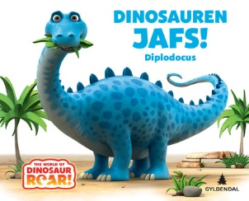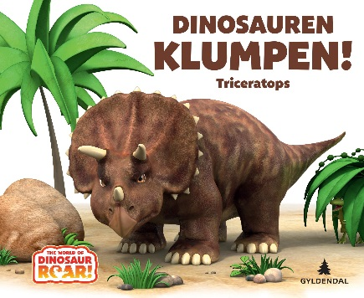

BILDER FRA PERIODEN:
